Seminarska dokumentacija pri predmetu Računalniška grafika in tehnologija iger (1. seminar)

Valneja Stojčič1, Rok Kanduti2 , Tina Podgornik3

1Univerza v Ljubljani, Fakulteta za računalništvo in informatiko

2 Univerza v Ljubljani, Fakulteta za računalništvo in informatiko

E-pošta: valneja.stojcic@gmail.com

Čebelica Majda

*Čebelica Majda je tretjeosebna pustolovska igra, kjer moramo Majdi pomagati zbrati čim več točk, preden pride do cilja. Med tem se moramo spretno izogibati oviram, kot to prikazuje Slike 1. Igra je izdelana v tehnologiji web-gl, predmeti pa so izdelani v programu Blender.*

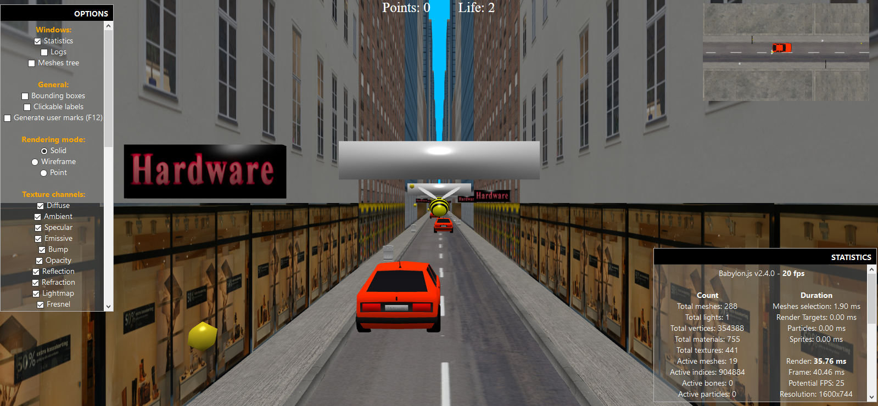

Slika 1: Izgled igre.

# Pregled igre

Naša naloga je čebelico Majdo pripeljati do cilja in med tem nabirati točke. Sama igra ni pretirano zahtevna, če želimo igro samo končati, če pa želimo zbrati veliko točk v obliki cvetnega prahu, ki lebdi v zraku, pa je potrebnega že nekaj truda. Zato je igra primerna tako za otroke, ki se lahko samo izogibajo oviram, kot tudi za odrasle, ki se trudijo podreti rekord. Igra se odvija v mestu, v katerem se je čebelica izgubila, zato mora najti pot do travnika.

## Opis sveta

Svet predstavlja dolga ulica, na kateri so različne ovire in cvetni prah. Izdelan je v risankastem stilu, po katerem se premikamo v treh dimenzijah. Bolj natančno povedano, čebelica se premika s stalno hitrostjo naprej, mi pa jo usmerjamo v smereh gor, dol, levo, desno. Hitrost lahko menjamo med tremi različnimi, privzeta pa je najpočasnejša, da se lahko igralec na igro najprej navadi.

### Pregled

Svet v katerem se premika Majda je zelo velik, ulica je dolga, ovire relativno velike, stavbe pa zelo visoke, kot je prikazano na Sliki 2. Premikanje po svetu je levo in desno omejeno s stavbami, dol je omejeno s cesto, gor pa z navidezno mejo, ki je malo višja od najvišje ovire. V tem omejenem prostoru so ovire in cvetni prah naključno razporejene. Ovire so avtomobili na cesti, koši za smeti na pločniku, napisi trgovin, ki se držijo stavb in cevi, ki so napeljane nad cesto med bloki ter so tudi najvišja ovira, za občutek pa je priložena Slika 3. Cvetni prah pa je v obliki majhnih kroglic in je naključno razporejen na vseh višinah med ovirami.

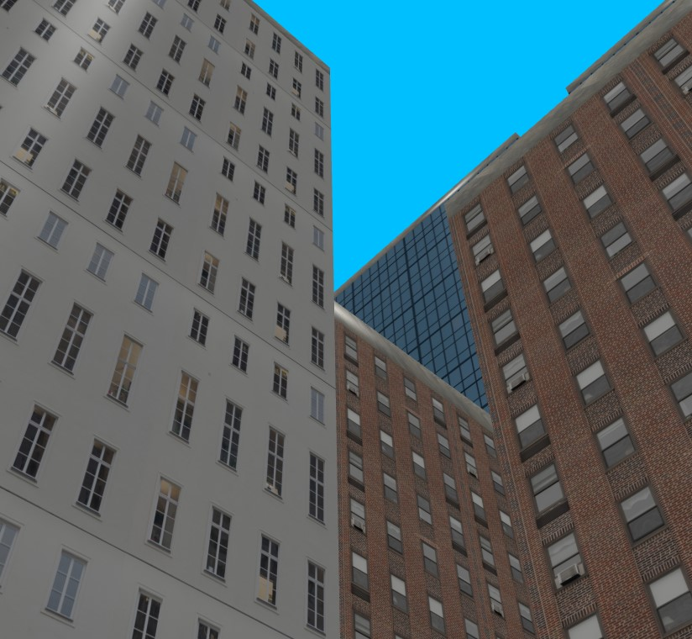

Slika 2: Zgradbe

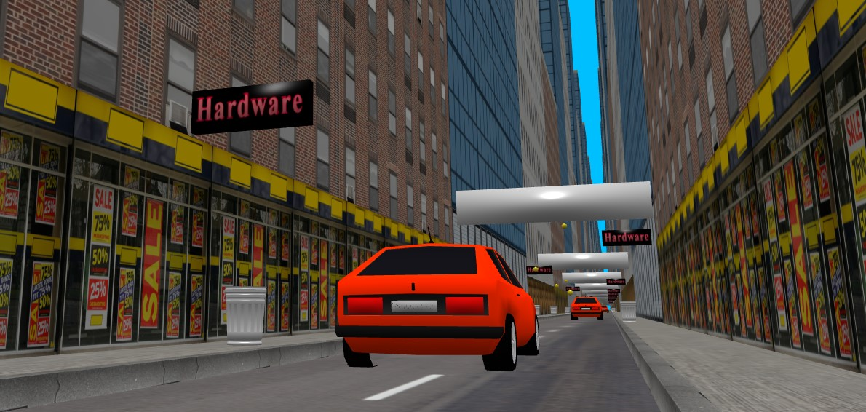

Slika 3: Ovire

### Ozadje

Svet je postavljen podnevi, zato je nad mestom postavljeno osvetljeno modro nebo. Stavbe so zgrajene tako, da so spodaj v pritličju trgovine in izložbe, višje pa so okna od stanovanj in pisarn, kot kaže Slika 4.

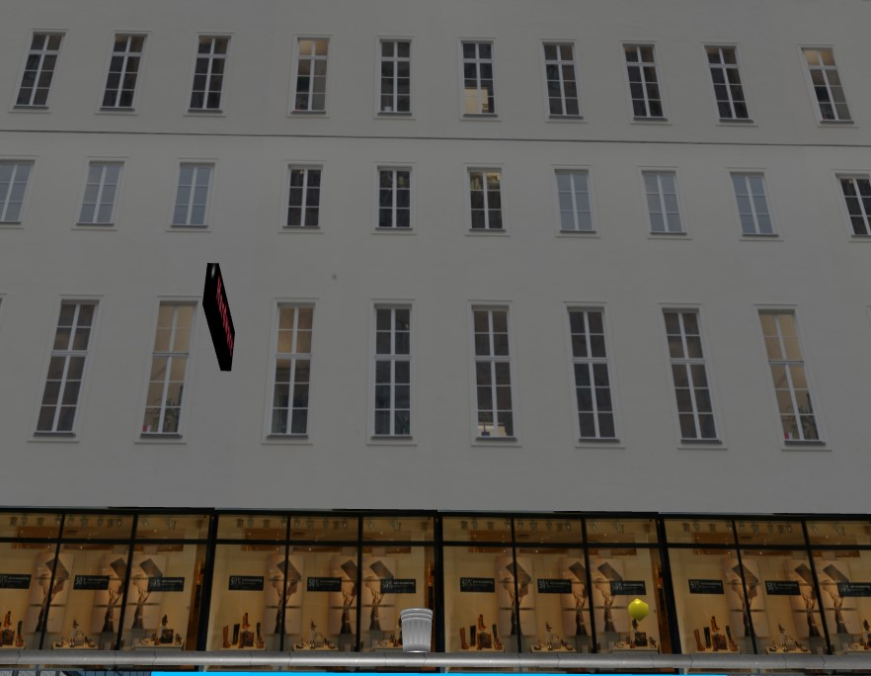

Slika 4: Zgradba

.

### Ključne lokacije

Ključni del igre je pobiranje cvetnega prahu. Majhne rumene kroglice v zraku uporabniku prinesejo 5 točk vsaka in jih mora zbrati čim več. Ko se čebelica dotakne cvetnega prahu, ta izgine, ob tem pa se pojavi tudi efekt, kako se kroglica razblini (Slika 5), točkam pa se prišteje še 5 dodatnih.

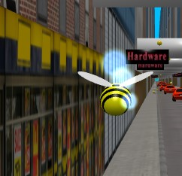

Slika 5: Pobiranje točk

### Velikost

Čebelica je, kot je že zgoraj omenjeno, postavljena v mesto pri tleh, saj je le tam cvetni prah. Njena velikost je manjša od vseh ostalih objektov v igri, a vendar ne tako majhna kot v realnem svetu. Z njeno velikostjo dobimo občutek, da smo ji s kamero resnično blizu, a hkrati se nam ne zdi prevelika saj je še vedno najmanjši objekt v igri, če ne štejemo cvetnega prahu.

### Objekti

Ovire so od spodnje meje, ceste, do določene višine razporejene: koš, ki je manjši od avta a prav tako stoji na tleh, avto, ki je velik približno za dve velikosti koša za smeti, napis trgovine, ki stoji višje od avta pripet z leve ali desne na stavbo, ter najvišje, cevi, ki so po celi širini, ter kot objekt tudi največje. Nad cevmi je še nekaj prostora, kjer lahko Majda leti, ampak je tam zelo malo cvetnega prahu, zato nima smisla da bi ves čas letela na tej višini, kar je vidno na Sliki 6.

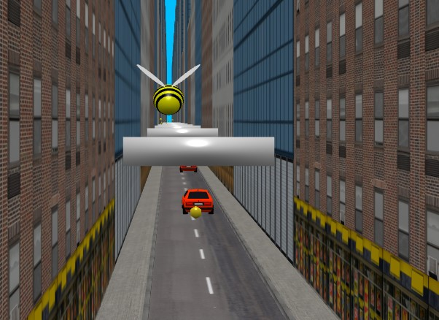

Slika 6: Letenje najvišje

### Čas

Čas v igri je enak kot v resničnem življenju, zato v času igre ne opazimo razlik v spreminjanju okolja. Je pa igra vedno postavljena sredi dneva, zato da je vidljivost objektov dovolj dobra.

## Igralni pogon in uporabljene tehnologije

Igra je napisana v javascript jeziku in je na spletni strani predstavljena na platnu »canvas«. Uporabili smo knjižnjico »BabylonJS« s katero smo na platno narisali 3D objekte in implementirali ostalo igralno logiko. Ta knjižnjica je zelo olajšala delo saj omogoča uvoz 3D modelov formata ».babylon«. Ti modeli so bili narejeni v programu Blender in izvoženi v zgoraj omenjenem formatu.

## Pogled

Kamera je postavljena tik za našo čebelico ter se premika z njo v vse smeri. S tem dobimo občutek, da tudi mi letimo in ji sledimo na vsakem koraku. Uporabnik vidi svet skoraj isto kot čebelica, le da mu majhen delček spredaj le ta prekriva, ampak kljub temu se vsi objekti dobro vidijo. Če slučajno pride do tega da uporabnik v nekem trenutku ne vidi predse, je zato v zgornjem desnem kotu majhen zemljevid s pogledom iz zraka (Slika 7), kjer se točno vidi kateri objekti so pred čebelico. Tloris pa je uporaben tudi v primeru, kadar želimo pobrati čim več cvetnega prahu in se skriva za ovirami ter tako lažje načrtujemo pot, ki jo bo morala prepotovati čebelica med vsemi ovirami.

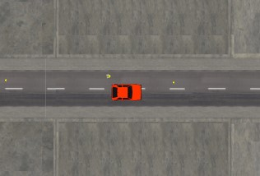

Slika 7: Pogled iz zraka

# Osebek

Kot že vemo je naš glavni osebek čebelica (Slika 8), ki se, kadar je ne opravljamo mi in je igra ustavljena, malenkost ziblje ter maha s krili, da dobimo občutek kot da leti na mestu. Čebelica je kot vsaka, rumene barve s črnimi črtami po telesu, telesa pa se ji držijo krila. V pogon jo spravimo s pritiskom na presledek, s tem pa se začne naprej premikati v najpočasnejši stopnji premikanja. Nad njenim gibanjem imamo nadzor samo kadar se giba naprej, kadar stoji na mestu pa imamo nadzor samo nad tem kdaj se bo začela premikati. Ko je Majda v pogonu pa jo lahko upravljamo v štirih že prej omenjenih smereh: gor, dol, levo, desno in hkrati upravljamo v kateri od treh stopenj hitrosti bo letela, stopnje pa lahko med igro poljubno spreminjamo. Ko nam med upravljanjem uspe da se čebelica dotakne cvetnega prahu pa ta izgine, kar pomeni da imamo nekakšne vrste nadzor tudi nad njim. Nad drugimi objekti med igro nimamo nadzora. Lahko pa z osveževanjem igre izbiramo med postavitvijo vseh objektov (Razen čebelice), ki pa je vsakič naključna, kar pa pomeni da nikoli ne moremo točno vedet, kakšna bo postavitev naslednjič. Seveda pa osveževanje nima pretiranega smisla saj svet vidimo naprej samo do neke določene točke in ne vemo kako so postavljene stvari naprej od tam. Torej če povzamemo imamo direkten nadzor samo nad premikanjem čebelice, ta pa ima nadzor še nad izginjanjem kroglic cvetnega prahu.

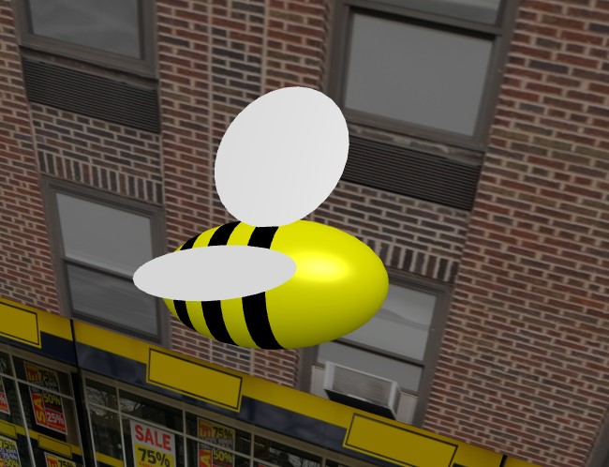

Slika 8: Čebelica Majda

# Uporabniški vmesnik

Naš uporabniški vmesnik je tipkovnica. Čebelico nadzorujemo s tipkovnico in sicer s tipkami »w-gor«, »s-dol«, »a-levo«, »d-desno« in z gumbom presledek, ki Majdo požene v let ali pa jo ustavi. Ko je ustavljena se giblje na mestu in z njo ne moremo upravljati. Med letenjem pa lahko s tipkama »f-hitreje« in »g-počasneje« izbiramo med hitrostjo letenja naprej, ne moremo pa upravljati, kako hitro se giblje v osnovnih štirih smereh.

# Glasba in zvok

V igri niso bili uporabljeni nobeni zvočni efekti oz. glasba.

# Gameplay

Igra se začne z začetno naslovnico, kjer pritisnemo na »START«, da se pokaže čebelica, ki v tem trenutku leti na mestu v sredini igralnega prostora. Ko smo pripravljeni, pritisnemo presledek in čebelica začne leteti, in če želimo odmor lahko ponovno pritisnemo presledek, ki letenje znova ustavi. Med letom moramo upravljati letenje čebelice s tipkovnico in se izogibati oviram, saj nam interakcija z njimi odšteje eno življenje od začetnih treh, letenje čebelice se ustavi in pa postavi nazaj na sredino prostora. Takrat moramo znova pritisniti presledek za nadaljevanje igre. Igra se konča ko pridemo do konca ali ko izgubimo vsa tri življenja. Med letenjem pobiramo cvetni prah, ki je razporejen po prostoru med ovirami, vsak pobran pa nam prišteje pet točk.

# Zaključki in možne nadgradnje

Ob izdelavi igre smo se naučili, kako programiranje le te sploh izgleda, katere stvari so zelo trivialne za implementirat, saj obstajajo že funkcije ki to omogočajo, kot je na primer postavitev scene. Programerja pa sva se spoznala tudi z modeliranjem, saj sva nekaj stvari naredila tudi sama. Grafična oblikovalka pa je videla, kako poteka programiranje, ter kako zgleda neka koda za takšno igrico. Pri predmetu samem nismo dobili veliko informacij o tem kako sprogramirat igrico, dobili smo pa občutek kako zgledajo posamezni objekti v 3d prostoru. V scenariju je bilo okolje malo širše predstavljeno in sicer z več ulicami in več različnimi objekti, kar pa nameravamo implementirat v drugi seminarski nalogi.

# Predvideni objekti

1. Stavbe, ulice (narejene)
2. Smetnjaki (narejeni)
3. Čebelica (grafična oblikovalka)
4. Vozila (grafična oblikovalka)
5. Balkoni (grafična oblikovalka)
6. Drevesa (narejena)
7. Napisi trgovin (narejeni)

# Literatura

[1] http://doc.babylonjs.com/